Nama : Adiya Putra Pratama

NIM : 21091397043

Kelas : A

**LAPORAN TUGAS STRUKTUR DATA INDIVIDU**

(Kelompok 2)

Laporan Individu Tipe Selection Sorting

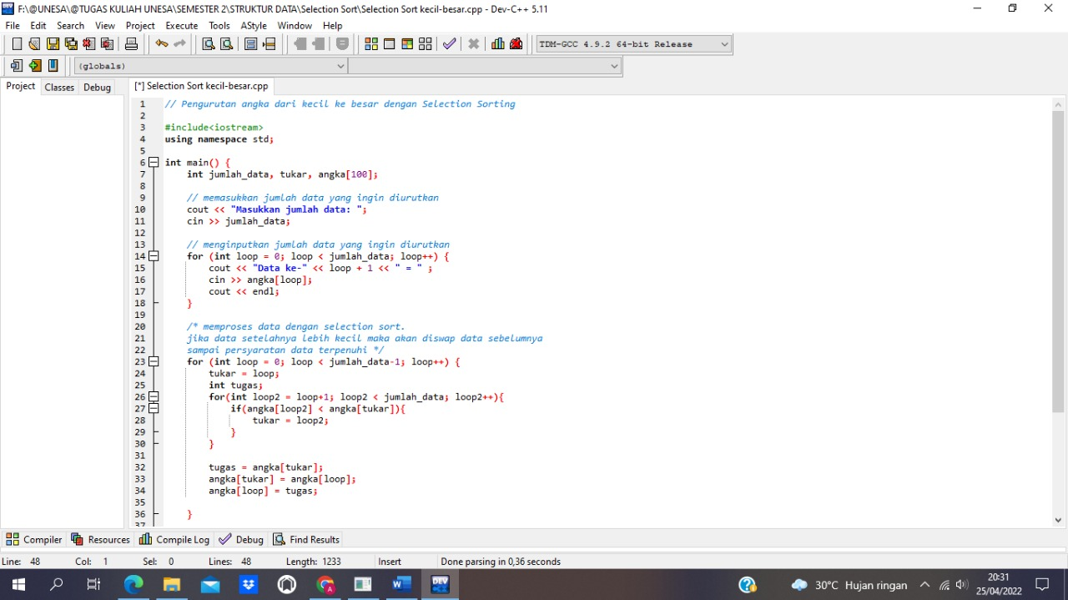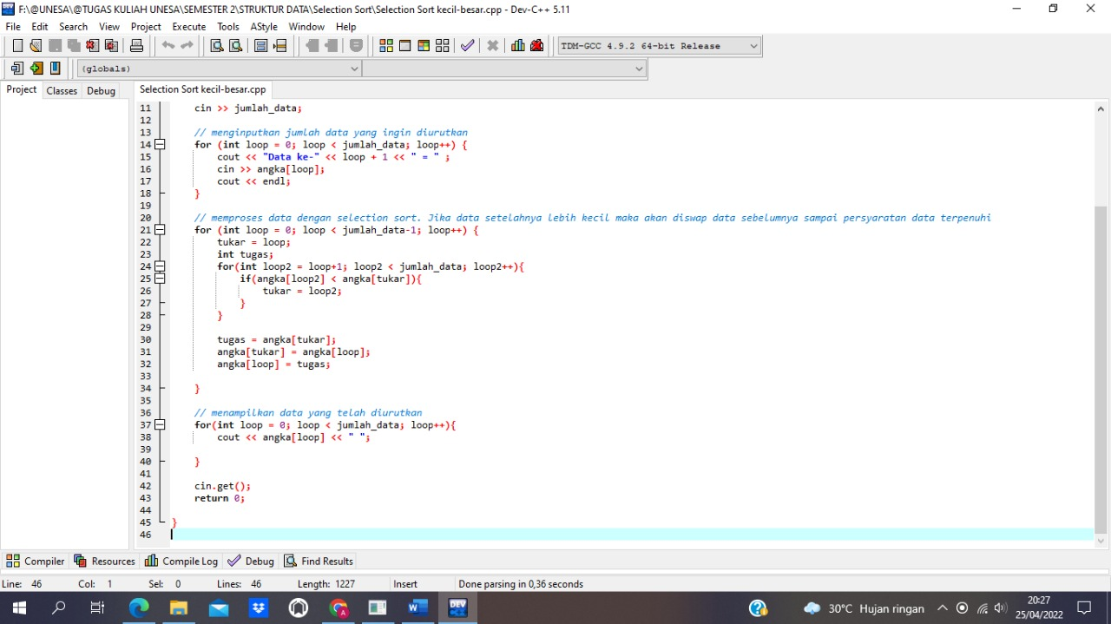

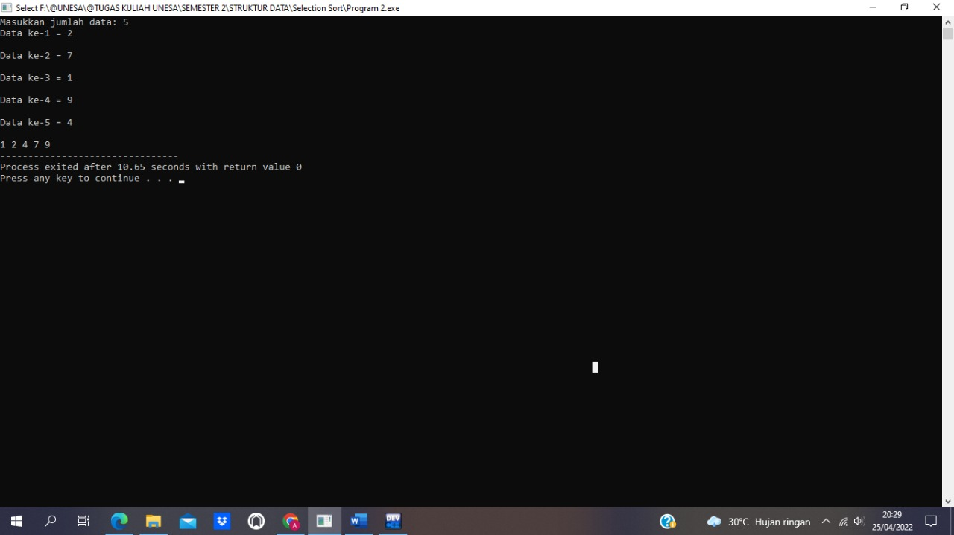

**Penjelasan**

1. Perintah cout masukkan jumlah data, untuk memasukkan jumlah data yang akan disort.
2. For loop pertama, menginputkan data sebanyak jumlah data yang kalian inginkan. contoh : data ke-1 = 4, dan seterusnya.
3. For loop kedua, memproses data dengan selection sort. Saat for loop luar, perulangan indeks data. Saat for loop ke dua proses menukarkan data, apabila data setelahnya lebih kecil maka akan diswap data sebelumnya sampai persyaratan terpenuhi.
4. For loop ketiga  menampilkan hasil akhir data secara urut.

Berdasarkan kodingan yang dibuat sebagai pengurutan data terkecil ke data terbesar dengan tipe selection sort dilakukan dengan memasukkan fungsi input jumlah data yang diinginkan, kemudian setelah menginput jumlah data maka program akan meminta inputan elemen data berdasarkan jumlah data yang dimasukkan. Setelah itu program akan memproses data dengan tipe selection sort yang telah dibuat dengan fungsinya berupa jika elemen data lebih kecil maka akan diganti dengan data sebelumnya sampai persyaratan data terpenuhi. Setelah melakan proses data, maka program akan menampilkan data yang telah dilakukan proses pengurutan data dengan tipe data selection sort.

Kompleksitas selection sort Berdasarkan algoritma dengan tipe selection sort yang digunakan dengan elemen array yang akan diinputkan maka dapat dimisalkan dengan fungsi kompleksitas berikut :

$$f (n)=\frac{n(n-1)}{2}$$

Fungsi kompleksitas tersebut jika dinotasikan dalam big-O maka dapat dinyatakan *f*(*n*) = *n*(*n*-1)/2 = O(*n*^2) karena dalam algoritma selection sort terdiri dari beberapa tahapan proses yang dimana saat tahap pertama dilakukannya N-1 kali, kemudian dalam tahap kedua dilakukan perbandingan dan dicari elemen terkecilnya, jika elemen lebih kecil ditemukan maka akan dilakukan proses penukaran indeks yang dilakukan seterusnya sampai elemen terbesar berada pada posisi akhir. Sehingga notasi big-O nya dapat dinyatakan dalam bentuk O(n2).

Pehitungan big-O jika N = ?

|  |  |  |  |
| --- | --- | --- | --- |
| N | 1 | 5 | 10 |
| O(n2) | 1 | 25 | 100 |

**Kelebihan Selection Sort**

* + Algoritmanya rapat dan mudah untuk diimplementasikan.
  + Mempercepat pencarian.
  + Mudah menentukan data maksimum / minimum.

**Kekurangan Selection Sort**

* + Membutuhkan method tambahan.
  + Proses lebih lama dibandingkan dengan Bubble Sort karena harus membandingkan satu per satu baru ditukar.
  + Perlu dihindari untuk penggunaan data lebih dari 1000 tabel, karena akan menyebabkan kompleksitasnya semakin tinggi dan tidak praktis.